**Пояснительная записка**

**к среднесрочному финансовому плану муниципального образования**

**"Поселок Амдерма" НАО на 2018 - 2020 годы**

Среднесрочный финансовый план муниципального образования "Поселок Амдерма" НАО на 2018 - 2020 годы (далее - Среднесрочный финансовый план) подготовлен в соответствии со статьей 174 Бюджетного кодекса Российской Федерации, Положением о бюджетном процессе в муниципальном образовании «Поселок Амдерма» НАО, утвержденным решением Совета депутатов МО «Поселок Амдерма» НАО от 28.04.2015 № 7, на основании Постановления Администрации МО «Поселок Амдерма» НАО от 10.11.2009 №79-П «О форме и порядке разработки среднесрочного финансового плана муниципального образования "Поселок Амдерма" НАО», с учетом оценки ожидаемого исполнения бюджета МО «Поселок Амдерма» НАО за 2017 год, в целях осуществления среднесрочного бюджетного планирования.

Среднесрочный финансовый план содержит основные параметры местного бюджета.

Доходы без межбюджетных трансфертов включают в себя налоговые и неналоговые доходы, дотации бюджетам бюджетной системы Российской Федерации и субвенции бюджетам бюджетной системы Российской Федерации, поступающие в местный бюджет. Доходы с межбюджетными трансфертами включают в себя налоговые и неналоговые доходы и все безвозмездные поступления, поступающие в местный бюджет, и представляют собой общий объем доходов местного бюджета.

Значения показателей среднесрочного финансового плана на очередной финансовый год соответствуют основным показателям проекта местного бюджета на 2018 год.

Показатели среднесрочного финансового плана на плановый период рассчитаны исходя из показателей очередного финансового года с применением индексов потребительских цен, за исключением распределения средств по целевым программам.

**Доходы местного бюджета**

Среднесрочный финансовый план на очередной финансовый год плановый период предполагает, что в местный бюджет в 2018 - 2020 годах будут зачисляться следующие доходы:

**I. Налоговые доходы**

1. Налоги на товары (работы, услуги), реализуемые на территории Российской Федерации;

2. Налог на доходы физических лиц (НДФЛ);

3. Налоги на имущество (земельный налог);

4. Государственная пошлина.

**II. Неналоговые доходы**

1. Доходы от использования имущества, находящегося в государственной и муниципальной собственности;

2. Доходы от продажи материальных и нематериальных активов.

**III. Безвозмездные поступления**

1. Дотации;

2. Субвенции;

3. Иные межбюджетные трансферты.

**Расходы местного бюджета**

Структура расходов местного бюджета на 2018 год следующая:

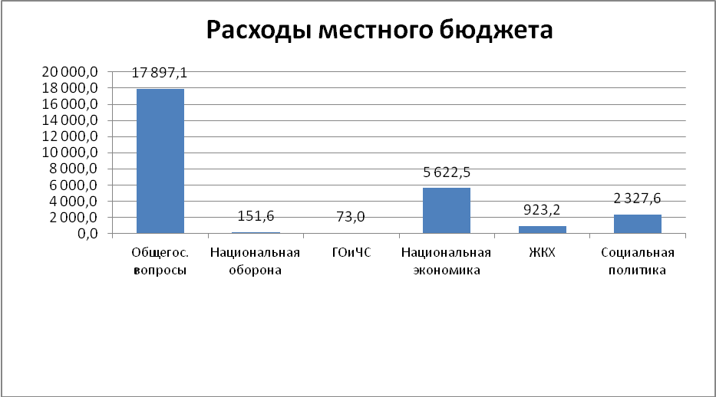

**Дефицит (профицит)**

Источником финансирования дефицита местного бюджета являются ожидаемые остатки средств местного бюджета на едином доходном счете по состоянию на 01 января соответствующего года.

|  |  |
| --- | --- |
| Финансист  Администрации МО «Поселок Амдерма» НАО | Е. Н. Рыбалка |